2022年10月浙江省高等教育自学考试报名指南（社会考生-首考生）

一、报名时间
首考生须先办理注册，上传证件照片，待注册审核通过后，方可登录系统报考课程。
网上报名注册时间：2022年7月11日8:30-7月14日16:30
课程考试报考时间：注册审核通过至2022年7月16日16:30
二、报名流程
（一）2022年7月11日8:30-7月14日16:30，登录浙江省教育考试院自学考试信息网（zk.zjzs.net），进行注册。
1.点击浙江省教育考试院自学考试信息网页面右上“注册”按钮。
2.在注册页面填写基本信息并上传照片，标注“*”的为必填项。填写完成后，点击注册页面下方“注册”按钮完成注册。考生须牢记自己设定的密码。“手机”必须填写考生本人惯常使用、能申请“浙江健康码”的手机号，并在考前14天完成“浙江健康码”的申领。否则不能参加考试。
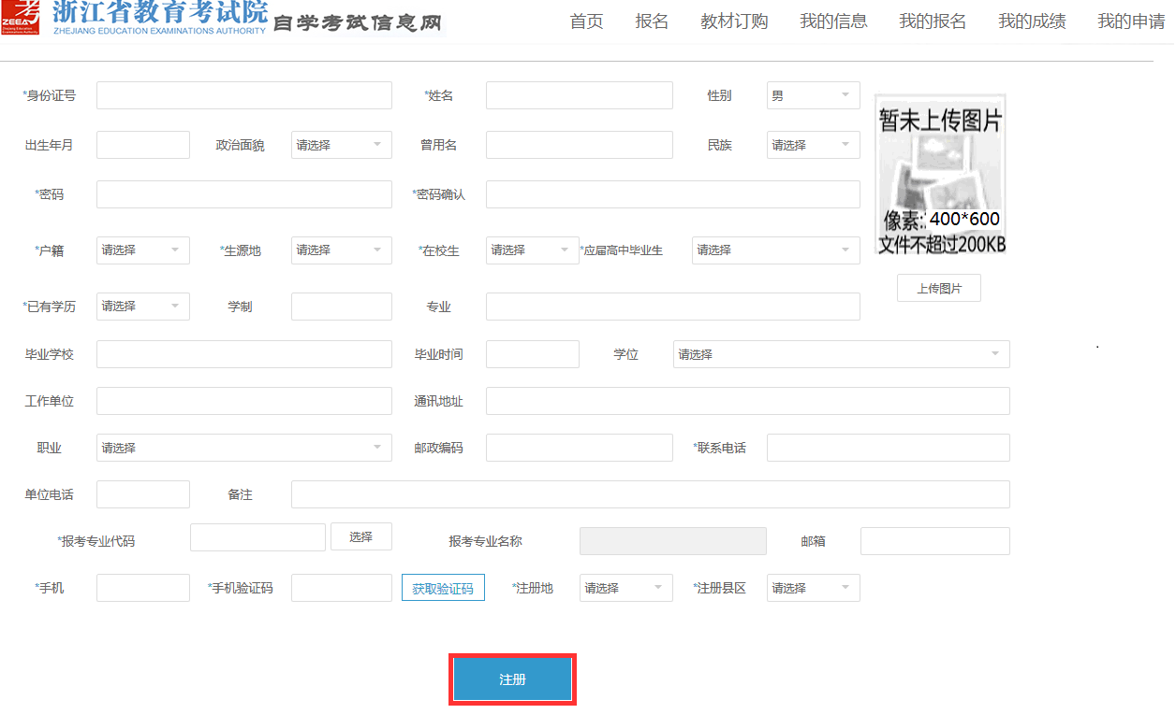
3.考生可使用身份证号和注册时设定的密码登录，在“我的信息-注册信息”中查看审核意见。登陆时地市/县区为注册时填写的“注册地”“注册县区”。
上传照片要求：
上传照片即为考生参加自学考试的所有档案类照片，使用于准考证、毕业生登记表及毕业证书等，切勿失真。
(1) 采用2吋证件照格式,不得使用生活艺术照、手机自拍像，不得使用照片翻拍（扫描）。
①背景：选用浅蓝色，不得有阴影、其他人或物体。
②眼镜：常戴眼镜者应佩戴眼镜，但不得戴有色（含隐形）眼镜，镜框不得遮挡眼睛，眼镜不能有反光。
③佩饰及遮挡物：不得使用头部覆盖物（宗教、医疗和文化需要时，不得遮挡脸部或造成阴影）。不得佩戴耳环、项链等饰品。头发不得遮挡眉毛、眼睛和耳朵。不宜化妆。
④衣着：应与背景色区分明显。避免复杂图案、条纹。
（2）采用jpg格式，规格为宽480像素×高640像素，比例为3:4。
示例：
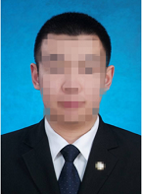
（二）注册审核通过至2022年7月16日16:30，注册已审核通过的考生登录浙江省教育考试院自学考试信息网（zk.zjzs.net）进行课程报考。
1.登陆系统
注册审核通过后，在“社会考生登录”界面使用身份证号登录，登录密码为注册时设定的密码。登录时需选择地市/县区，所选地市/县区即为参加考试的地区，系统会有信息提示。
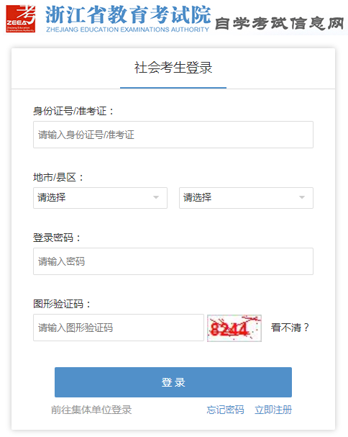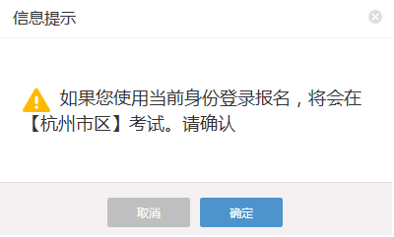
2.报考课程
（1）点击“报名”菜单
（2）阅读“考生报名必读”，在“我已阅读知晓‘报名必读’并遵守相关考试规定”前方框内打勾，点击“请前往报名”
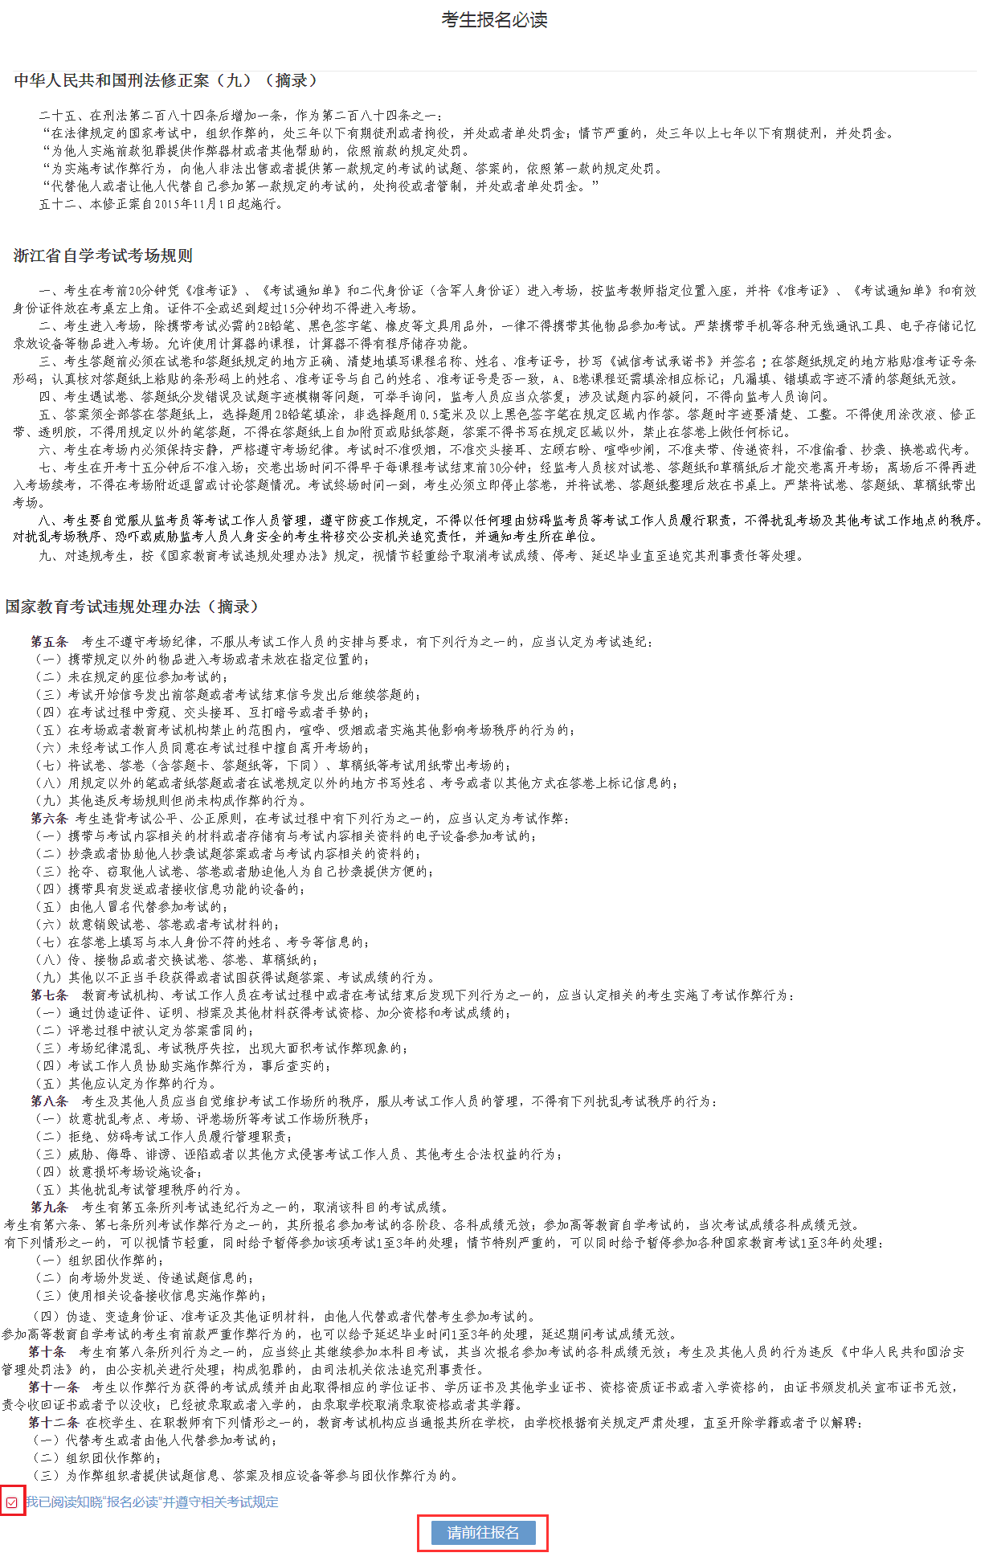
（3）选择专业，勾选课程，如需报考页面所列课程以外的课程，点击“添加报名课程”，在添加报名课程页面填写所需报考课程的代码并保存。理论课程同一考试时间（同一个半天）只能选择1门课程。报考护理学专科、本科及公安管理本科，有特殊报考条件限制（详见报考简章）；考生个人或社会助学单位违反报考条件限制规定报考，分别由考生本人或办理集体报名的助学单位承担责任，并将受到不承认考试结果、不受理毕业申请的处理。其他部分停考专业或已变更主考院校专业的报考条件请关注报考简章。
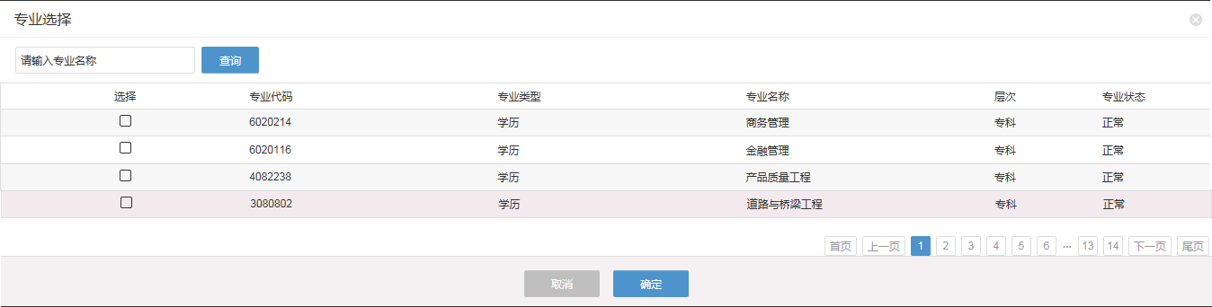
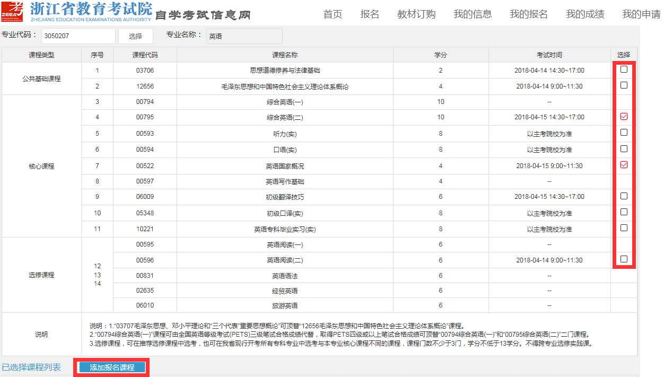
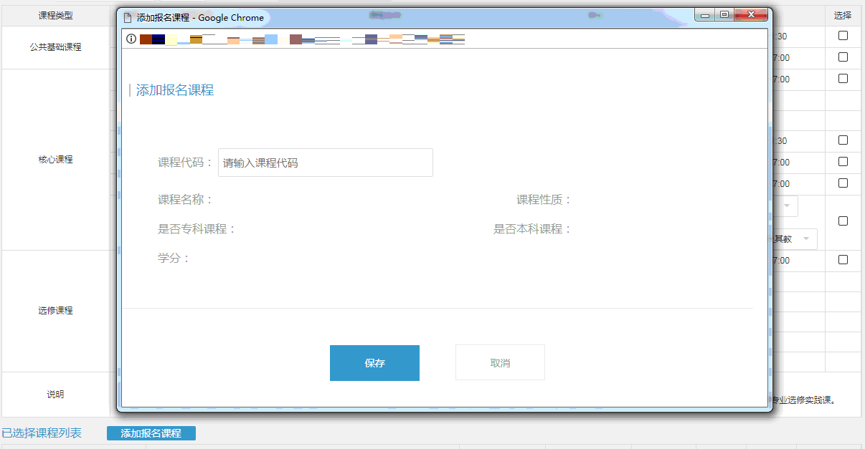
（4）勾选或添加完成后点击页面下方“”，系统做出信息提示。
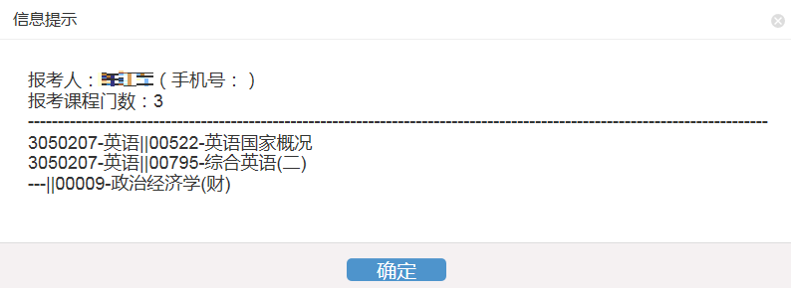
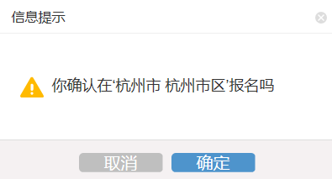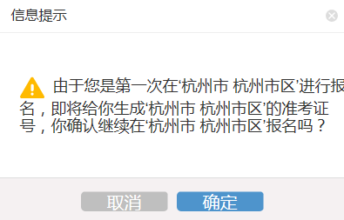

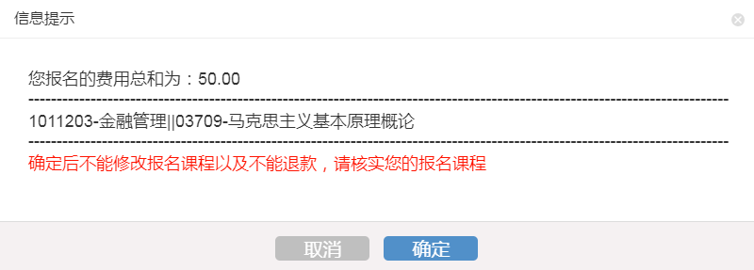
3.进入支付页面，完成支付。完成支付后，可回到浙江政务服务网查看电子缴款凭证。在浙江省教育考试院自学考试信息网（zk.zjzs.net）“我的报名-报名信息”中查看报名信息。
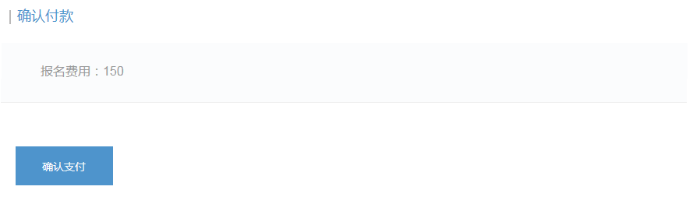
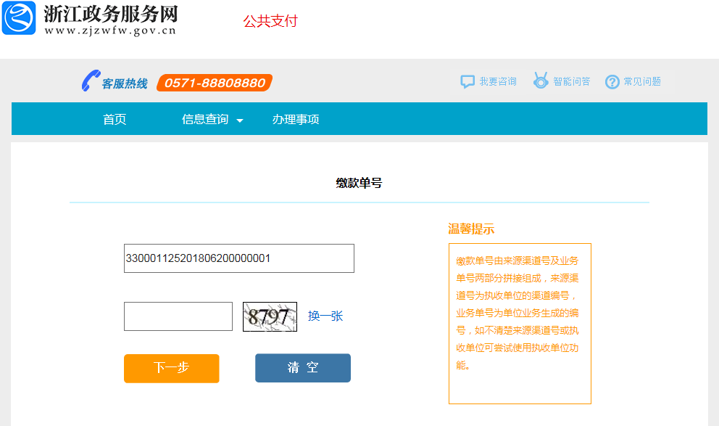
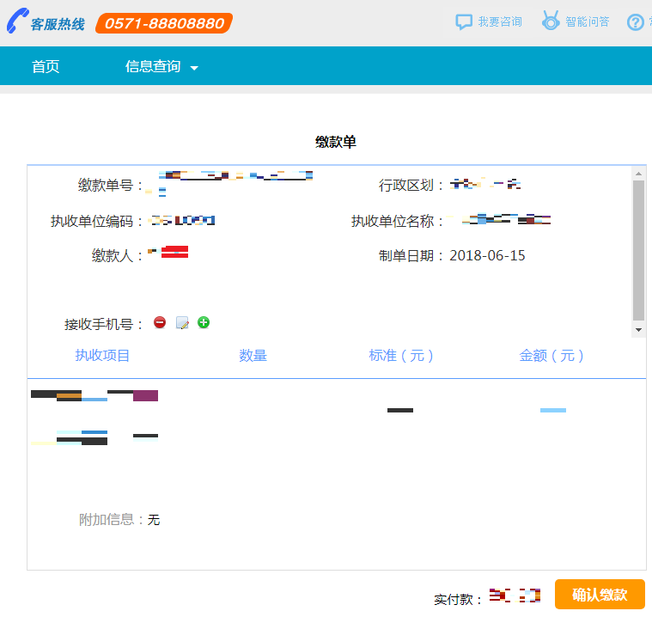
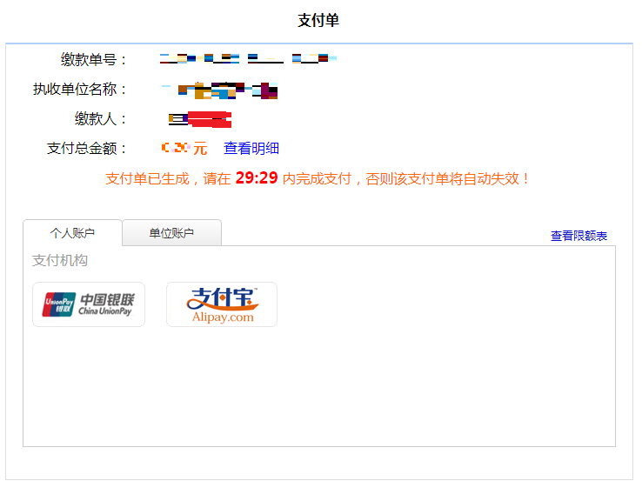
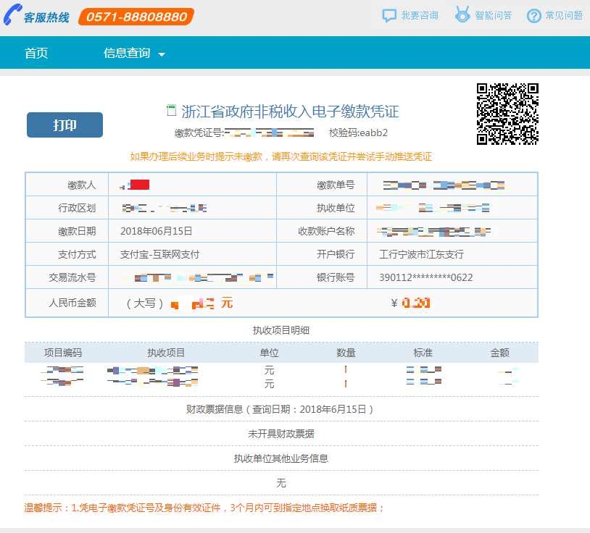
三、查看、打印准考证和考试通知单
考生登录自学考试信息网（zk.zjzs.net）查看、打印准考证和考试通知单。
1.查看准考证信息
点击“我的信息-准考证信息”菜单，进入准考证信息页面进行查看。
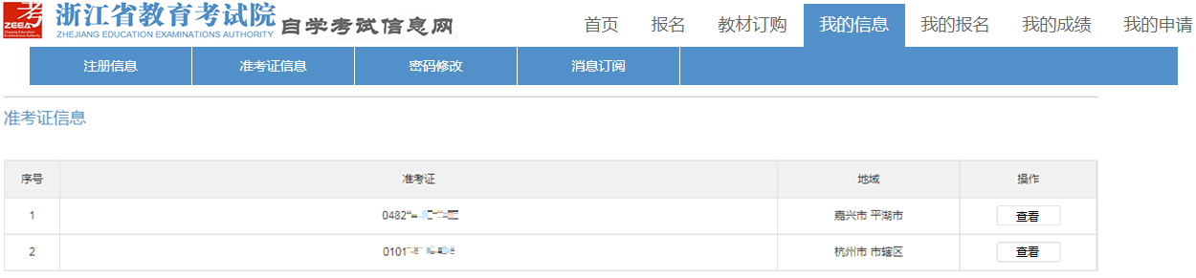
2. 打印准考证和考试通知单
2022年10月7日开始，点击“我的信息-打印准考证/考试通知单”菜单进入准考证/考试通知单页面，点击“打印”按钮进行打印准考证/考试通知单操作。
